Пізнаємо природу, 5 клас
Тема: Гриби. Лишайники

Очікувані результати
Після уроку учні зможуть:
- вирізняти з-поміж об’єктів природи ті, що мають одну чи більше спільних ознак;
- групувати (впорядковувати) самостійно або з допомогою вчителя чи інших осіб об’єкти природи за визначеною ознакою;
- визначати з допомогою вчителя чи інших осіб суперечності в запропонованій ситуації;
- виділяти самостійно / з допомогою вчителя чи інших осіб істотне в інформації природничого змісту;
- здійснювати пошук самостійно або з допомогою вчителя чи інших осіб інформації природничого змісту в доступних джерелах;
- обирати та застосовувати цифрові інструменти для збирання інформації.

Обладнання
«Пізнаємо природу» підручник інтегрованого курсу для 5 класу закладів загальної середньої освіти (авт. Біда Д. Д., Гільберг Т. Г., Колісник Я. І.)
– К.: Видавництво «Генеза», 2022.- 256с. :іл., інтерактивна панель, контент із сайту https://ua.mozaweb.com/ : 3D «Гриби», Інструмент «Мікроскоп», Інструмент «Портретна галерея».

Основні поняття та терміни
Гриби, гіфи, грибниця, міцелій, симбіоз, лишайники.

Регламент уроку
І. Вступна частина 7-10 хв.
ІІ. Основна частина – до 30 хв.
ІІІ. Заключна частина – 5-8 хв.

Хід уроку
І. Вступна частина
1. Активізація навчальної діяльності
Гриби відносять до організмів – тіл живої природи, бо вони живляться, дихають, ростуть і розмножуються. А до якої групи організмів відносять гриби?
Серед багатьох дітей і дорослих побутує думка, що гриби – це рослини, адже… (вони не рухаються і постійно ростуть). А може що гриби слід віднести до тварин, адже… (вони позбавлені хлорофілу і живляться готовими органічними речовинами).

Виявляється…, гриби утворюють свою окрему групу організмів, на рівні з рослинами, тваринами і бактеріями.

2. Мотивація навчальної діяльності.
Гриби дуже різноманітні: шапинкові, цвілеві, паразити, дріжджі. На Землі існує 1 500 000 видів грибів, а вивчено всього 5%. Тому, ці організми чекають на ваше дослідження. Навчайтесь у школі, здобувайте освіту на природничому факультеті і гайда досліджувати гриби!

ІІ. Основна частина

Почесне місце займають шапинкові. Про їх будову ви дізнаєтесь з підручника, стор.180.
Метод «INSERT»
Це технологія дає можливість учню глибше осмислити запропонований для опрацювання текст. Учні читають текст і ставлять відповідні позначки біля окремих слів/фраз:
+ Я це знав
- Я це не знав/ Я думав інакше
? Це мене здивувало
! Я хотів би дізнатися про це детальніше
Далі учні заповнюють таблицю, куди вписують фрази/слова/речення, що їх зачепили, – у відповідну колонку + – ? !

Наземна частина гриба складається із шапинки і ніжки. Це – плодове тіло. Але більша частина гриба розміщена в ґрунті. Підземна – грибниця. Вона може сягати кількох кілометрів у довжину. Тому, знайшовши одного гриба – шукайте поряд іншого, бо виростають вони з однієї грибниці.
Інколи розташування грибів нагадує коло. В народі його називають відьомським. Але жодної містики тут немає. Центральна частина грибниці відмирає через нестачу поживних речовин, а крайня – молода-продовжує плодоносити.
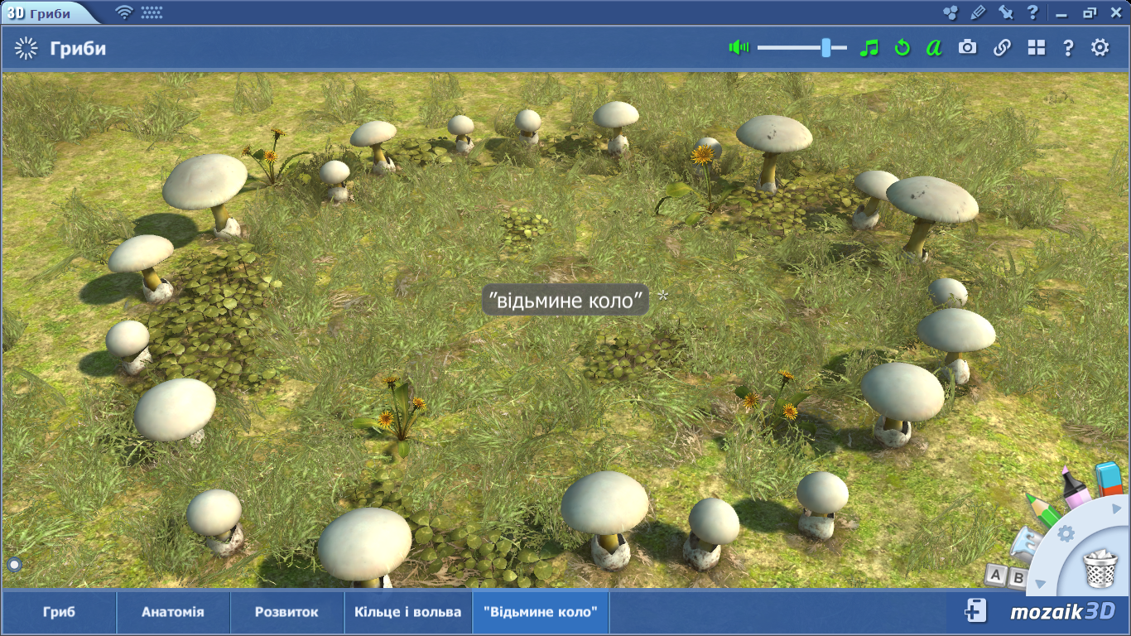
Демонстрація 3D «Гриби»
https://ua.mozaweb.com/uk/search?search=%D0%B3%D1%80%D0%B8%D0%B1%D0%B8&result_order=3D

Прийом «Вірю, не вірю»
Чи вірите ви в те, що гриб може важити більше, ніж кит?
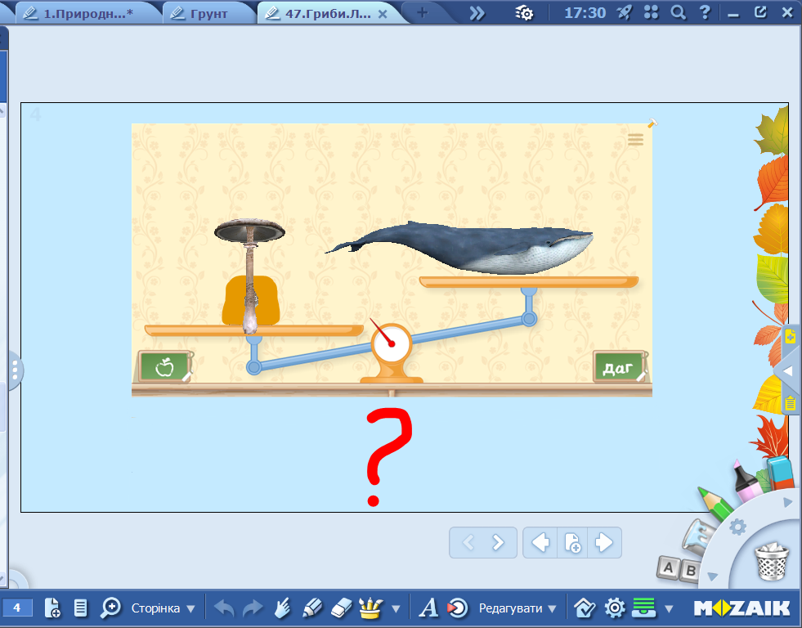

А насправді, це – так, бо більша частина гриба розміщена в ґрунті.
Так, в штаті Орегон (США) площа грибниці опенька становила 900 га, а вага – кілька сотень тон. Таким чином, американський гриб потіснив на п’єдесталі блакитного кита, який раніше вважався найбільшим організмом на планеті.

Їстівні гриби дуже корисні завдяки вмісту в них білків, мінеральних речовин і вітамінів групи В. Цікавим є той факт, що 9/10 плодового тіла гриба складається з води. Ось чому сухі гриби теж корисні та поживні.

Виходячи на «тихе полювання» слід добре відрізняти їстівні гриби від отруйних. Печерицю польову грибники інколи плутають із смертельно небезпечною блідою поганкою.

Чи вірите ви в те, що одна бліда поганка може вбити 4 людей? На жаль, це – так.

Однак відрізнити бліду поганку від їстівних грибів досить нескладно. Потовщена основа ніжки блідої поганки має плівчасту обгортку і пластинки на нижній частині шапинки у блідої поганки завжди білі.

Цвілеві гриби присутні всюди.
Їх легко виростити на варенні. Ці гриби можуть рости на фруктах, овочах, хлібі та інших продуктах. Ось як виглядає під мікроскопом запліснявілий помідор.

Інструмент «Мікроскоп»
https://ua.mozaweb.com/uk/tool/mikroszkop/open

Чи вірите ви в те, що цвілеві гриби можуть бути корисними?

У 1928 р. Александер Флемінг добув перший антибіотик- пеніцилін із цвілевого гриба Penicillium notatum.

Інструмент «Портретна галерея»
https://ua.mozaweb.com/uk/tool/arckepcsarnok/open

Дріжджі – це теж гриби. Ось як вони виглядають під мікроскопом.

Інструмент «Мікроскоп»
https://ua.mozaweb.com/uk/tool/mikroszkop/open

Коли господині печуть хліб і готують опару, то додають трохи цукру.
Подивіться, як виросли дріжджі у холодній воді, теплій і теплій воді з цукром за однаковий час.
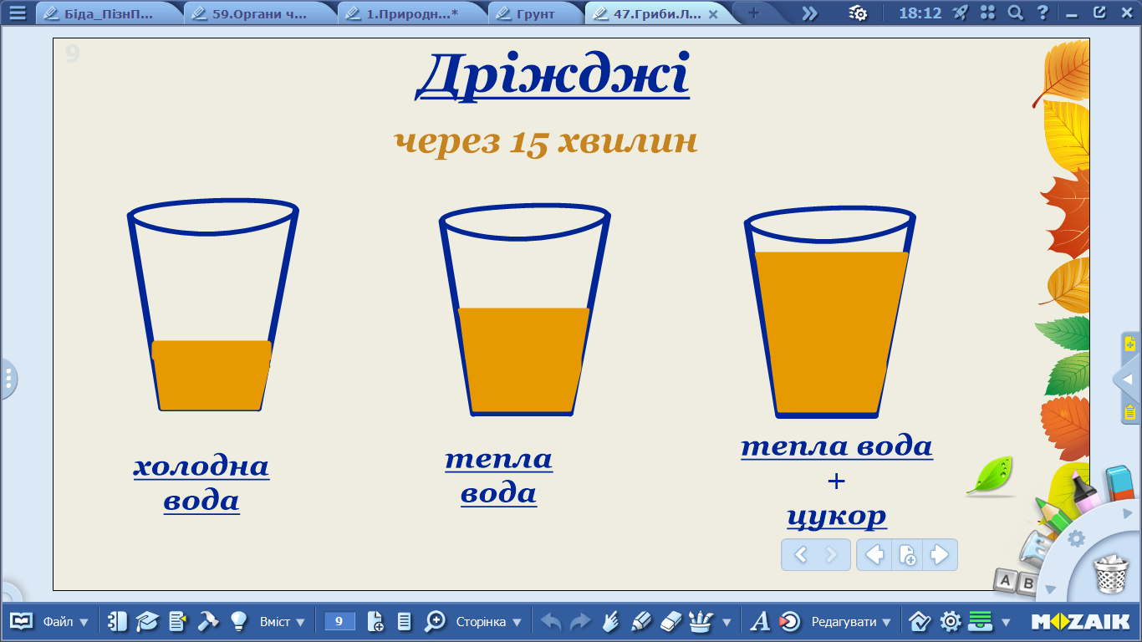
А чому опара збільшується в об’ємі?
(Бо дріжджі, живлячись цукром, виділяють вуглекислий газ, який піднімається вверх і таким чином розпушує тісто).

Є група грибів, які ростуть за рахунок інших організмів. Їх називають паразитами. На пшениці, житі паразитують іржасті гриби, на деревах – трутовики. А деякі гриби оселяються на тілі людини, викликаючи захворювання шкіри та нігтів.
Чи віриш в те, що деякі організми можуть оселятися на склі?

Так, такі організми називаються лишайниками. Це симбіоз (корисне співжиття) одноклітинних водоростей та грибів. Дізнайся, які лишайники можуть бути індикаторами чистого повітря.

ІІІ. Заключна частина
Вправа «5+5». Записуємо на дошці слово «Опеньок». Тепер поруч необхідно записати 5 прикметників, які йому оптимально підходять. Потім нехай школярі спробують записати ще 5 прикметників, але вже таких, які зовсім не підходять.
Наприклад - опеньок :
- лісовий, їстівний, маленький, коричневий, смачний
- синій, прозорий, велетенський, солодкий, розумний.

Домашнє завдання
- Опрацювати § 47 підручника
- Виконати №5, стор.184

